Министерство науки и высшего образования Российской Федерации
Федеральное государственное бюджетное образовательное учреждение
высшего образования
«Ярославский государственный технический университет»
Кафедра «Информационные системы и технологии»

Отчет по практике защищен
с оценкой _____________
ст. преподаватель
___________ Ю.Н. Шулева
«___»__________ 2026

Практическая работа номер 1

Отчёт о практической работу
ЯГТУ 09.03.04-001 ПР

Отчет выполнил
студент группы ЦПИ-21

Булыгин А.Ш
«01» октября 2026

2026

1 составление теста

1.1 Задание 1
Был составлен текст задания 1 (см. рис 1).
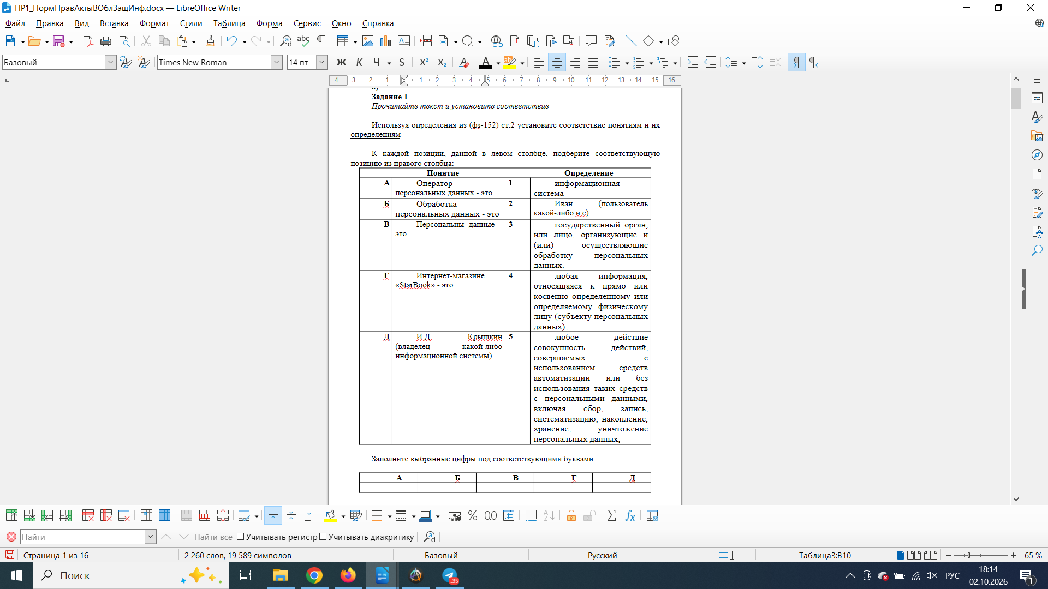Рисунок 1 - Задание 1
Также был составлен текст задания 2 (см. рис 2).
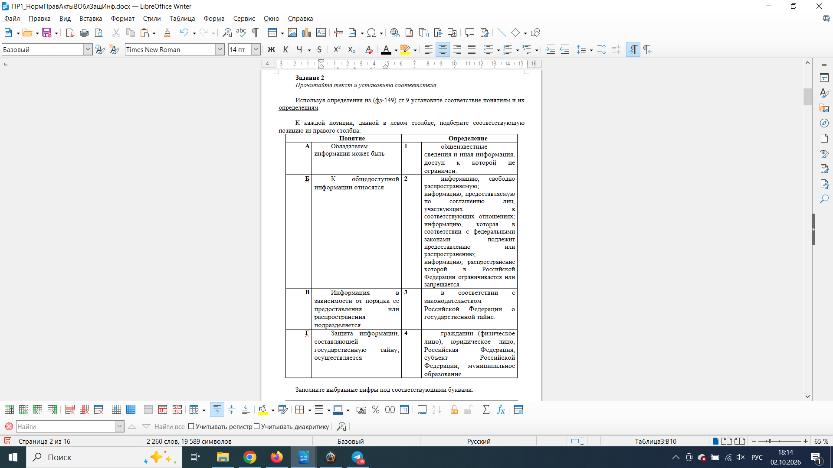Рисунок 2 - Задание 2
После был составлен текст задания 3 (см. рис 3).
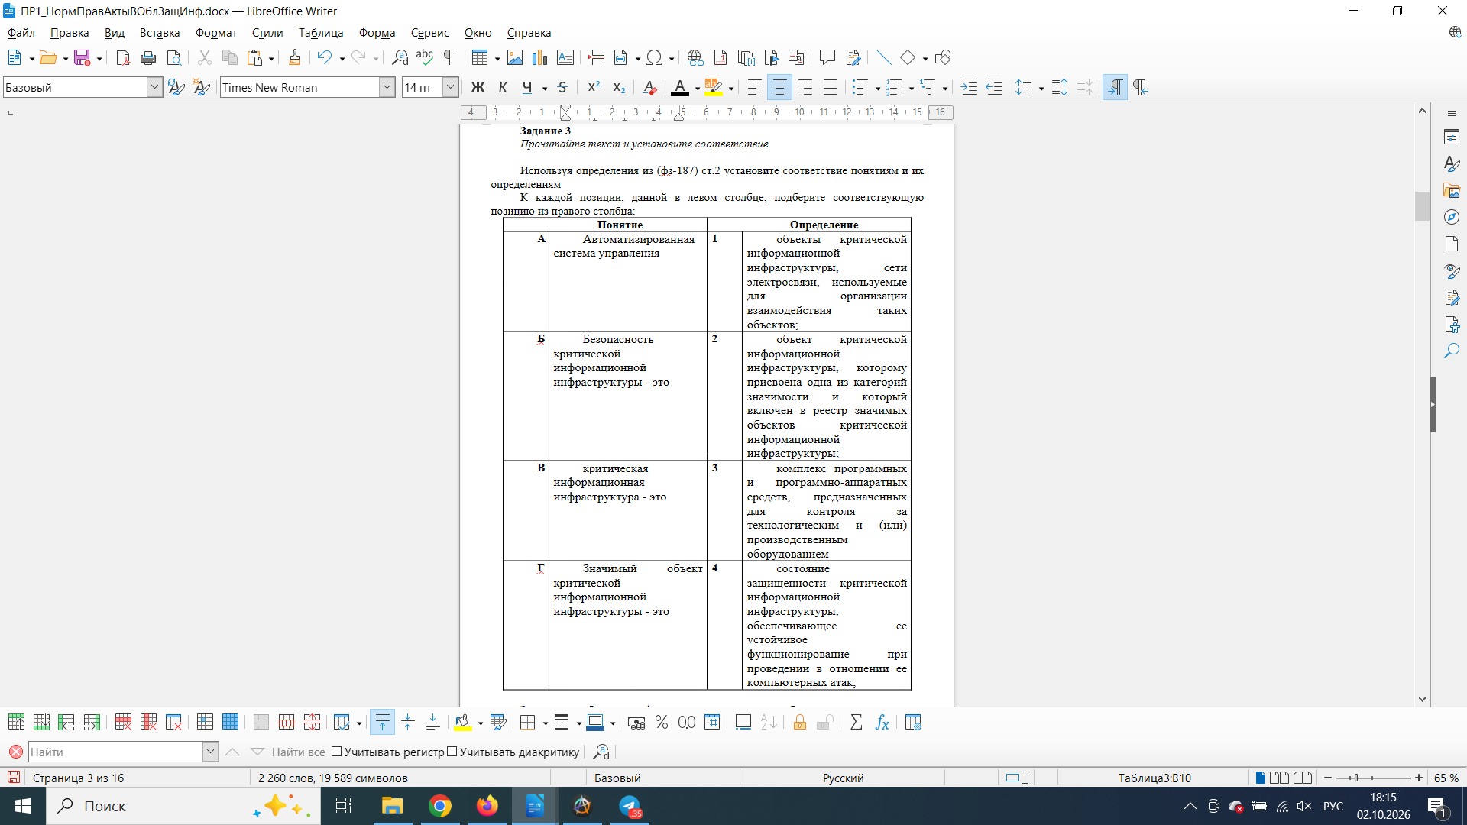Рисунок 3 - Задание 3
После были разработаны задания на выбор правильного варианта ответа 4 — 6 (см. рис. 4-5)
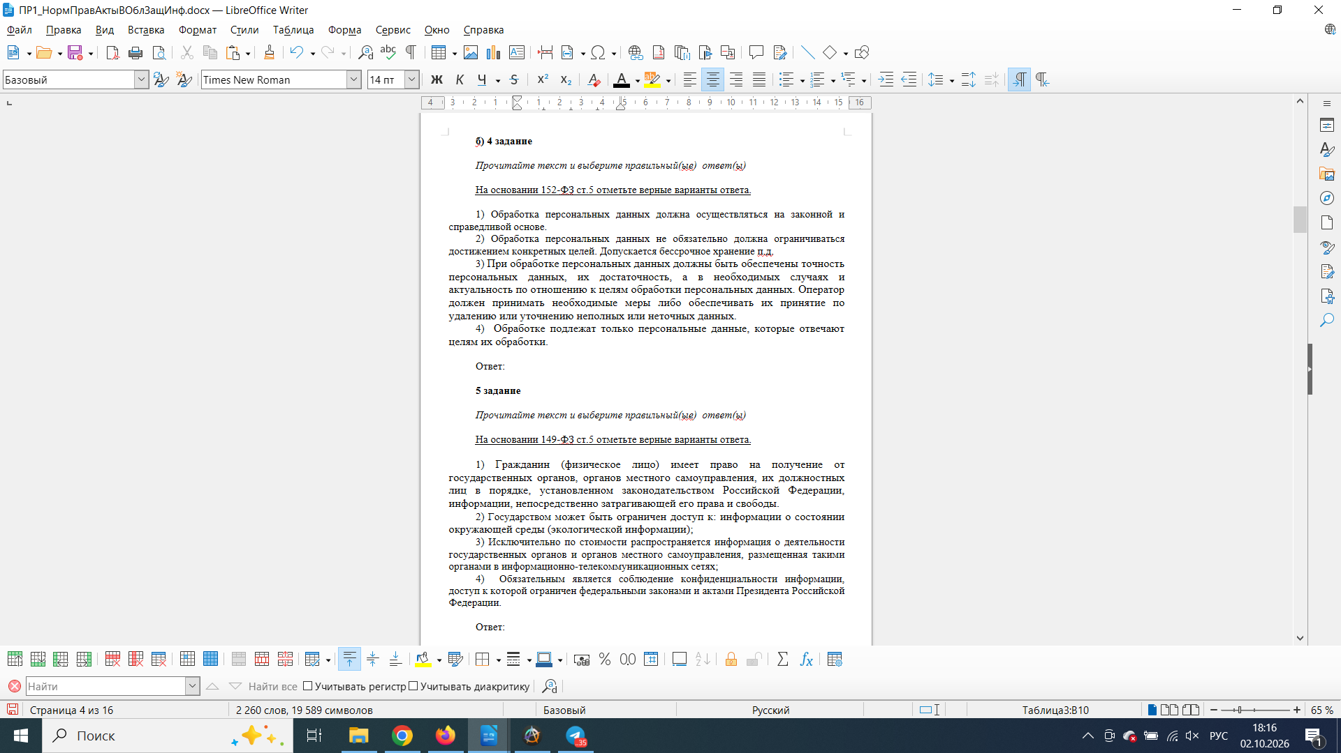Рисунок 4 - Задания 4 и 5
Рисунок 5 - Задние 6
После были разработаны задания для развёрнутого ответа (см. рис 6)
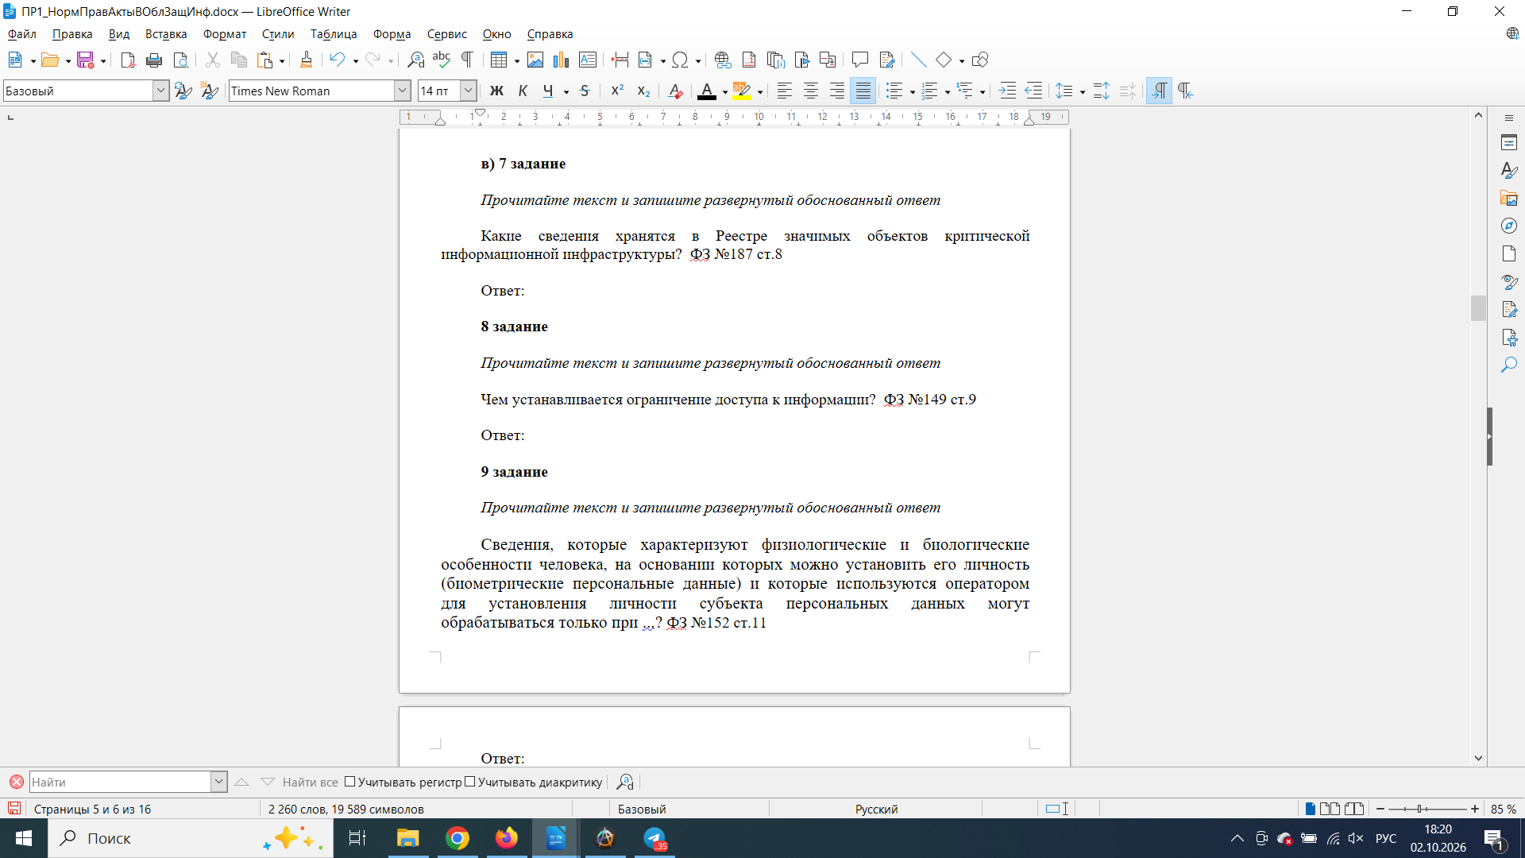Рисунок 6 - Задания 7-9
Также была составлена таблица ответов на задания (см. табл. 1).
Таблица 1 - Ответы на задания «а» - «в»
№ задания | Верный ответ | Критерии
1 | А3Б2В4Г1Д3 | 1 б – полное совпадение с верным ответом  0 б – остальные случаи
2 | А4Б1В2Г3
3 | А3Б4В2Г1
4 | 134 | 1 б – полное совпадение с верным ответом  0 б – остальные случаи
5 | 14
6 | 23
7 | По фз-187 ст.8 п.1  В реестр критической инфраструктуры вносятся следующие сведения:  1) сведения о значимом объекте критической информационной инфраструктуры (наименование, доменное имя и сетевой адрес);  2) наименование субъекта критической информационной инфраструктуры;  3) сведения о взаимодействии значимого объекта критической информационной инфраструктуры и сетей электросвязи;  4) сведения о лице, эксплуатирующем значимый объект критической информационной инфраструктуры;  5) категория значимости, которая присвоена значимому объекту критической информационной инфраструктуры;  6) сведения о программных и программно-аппаратных средствах, используемых на значимом объекте критической информационной инфраструктуры;  7) меры, применяемые для обеспечения безопасности значимого объекта критической информационной инфраструктуры.  (Достаточно описать любые 5 для эталонного ответа) | 3 б – полный правильный ответ  1 б – допущена одна ошибка/неточность/ответ правильный, но не полный  0 б – допущено более одной ошибки/ответ неправильный/ ответ отсутствует
8 | Ограничение доступа к информации устанавливается федеральными законами и актами Президента Российской Федерации в целях защиты основ конституционного строя, нравственности, здоровья, прав и законных интересов других лиц, обеспечения обороны страны и безопасности государства.
9 | могут обрабатываться только при наличии согласия в письменной форме субъекта персональных данных, за исключением некоторых случаев.

2 Задание 2
Для задания 2 была разработана таблица, содержащая в себе информацию (справочник) о действующих нормативно-правовых актов в области защиты персональных данных (см. табл. 2)
Таблица 2 - Нормативно-правовые акты и.б
Нормативные правовые акты Федеральной службы безопасности Российской Федерации
Полное наименование документа | Структура документа (план, разделы и т.п., относящиеся к информационной безопасности) | Ссылка на документ
Приказ ФАПСИ от 13 июня 2001 г. N 152 "Об утверждении Инструкции об организации и обеспечении безопасности хранения, обработки и передачи по каналам связи с использованием средств криптографической защиты информации с ограниченным доступом, не содержащей сведений, составляющих государственную тайну" | II. Организация и обеспечение безопасности хранения, обработки и передачи по каналам связи с использованием СКЗИ конфиденциальной информации  III. Порядок обращения с СКЗИ и криптоключами к ним. Мероприятия при компрометации криптоключей  IV. Размещение, специальное оборудование, охрана и организация режима в помещениях, где установлены СКЗИ или хранятся ключевые документы к ним  V. Контроль за организацией и обеспечением безопасности хранения, обработки и передачи по каналам связи с использованием СКЗИ конфиденциальной информации | https://www.consultant.ru/document/cons_doc_LAW_32924/
Приказ ФСБ России от 10 июля 2014 г. N 378 "Об утверждении Состава и содержания организационных и технических мер по обеспечению безопасности персональных данных при их обработке в информационных системах персональных данных с использованием средств криптографической защиты информации, необходимых для выполнения установленных Правительством Российской Федерации требований к защите персональных данных для каждого из уровней защищенности" | II. Состав и содержание организационных и технических мер, необходимых для выполнения установленных Правительством Российской Федерации требований к защите персональных данных для 4 уровня защищенности  III. Состав и содержание организационных и технических мер, необходимых для выполнения установленных Правительством Российской Федерации требований к защите персональных данных для 3 уровня защищенности  IV. Состав и содержание организационных и технических мер, необходимых для выполнения установленных Правительством Российской Федерации требований к защите персональных данных для 2 уровня защищенности  V. Состав и содержание организационных и технических мер, необходимых для выполнения установленных Правительством Российской Федерации требований к защите персональных данных для 1 уровня защищенности | https://crypto.rosatom.ru/dokumentatsiya/normativka/prikazy-fsb/documents/1/1_prikaz_fsb_10_07_2014_378.pdf
ПРИКАЗ от 9 февраля 2005 г. N 66 ОБ УТВЕРЖДЕНИИ ПОЛОЖЕНИЯ О РАЗРАБОТКЕ, ПРОИЗВОДСТВЕ, РЕАЛИЗАЦИИ И ЭКСПЛУАТАЦИИ ШИФРОВАЛЬНЫХ (КРИПТОГРАФИЧЕСКИХ) СРЕДСТВ ЗАЩИТЫ ИНФОРМАЦИИ (ПОЛОЖЕНИЕ ПКЗ-2005) | II. Порядок разработки СКЗИ  III. Порядок производства СКЗИ  IV. Порядок реализации (распространения) СКЗИ  V. Порядок эксплуатации СКЗИ | https://crypto.rosatom.ru/upload/iblock/2ed/Prikaz_FSB_Rossii_ot_09.02.2005_g._66_Polozhenie_PKZ_2005_.pdf
ФЕДЕРАЛЬНАЯ СЛУЖБА БЕЗОПАСНОСТИ РОССИЙСКОЙ ФЕДЕРАЦИИ  18 марта 2025 года  ПРИКАЗ  Москва № 117  Об утверждении Требований о защите информации, содержащейся в государственных информационных системах, иных информационных системах государственных органов, государственных унитарных предприятий, государственных учреждений, с использованием шифровальных (криптографических)  средств | Требования о защите информации, содержащейся в государственных информационных системах, иных информационных системах государственных органов, государственных унитарных предприятий, государственных учреждений, с использованием шифровальных (криптографических) средств (п.1 - 18) | https://crypto.rosatom.ru/dokumentatsiya/normativka/prikazy-fsb/documents/1/pr117fsb_18032025.pdf
Приказ ФСБ РФ от 27 декабря 2011 г. N 795 "Об утверждении Требований к форме квалифицированного сертификата ключа проверки электронной подписи" | II. Требования к совокупности полей квалифицированного сертификата  III. Требования к порядку расположения полей квалифицированного сертификата  IV. Требования к форме квалифицированного сертификата на бумажном носителе | https://crypto.rosatom.ru/dokumentatsiya/normativka/prikazy-fsb/documents/2/1_%D0%9F%D1%80%D0%B8%D0%BA%D0%B0%D0%B7%20%D0%A4%D0%A1%D0%91%20%D0%BE%D1%82%2027_12_2011%20N%20795.pdf
Нормативные правовые акты Федеральной службы по техническому и экспортному контролю
Полное наименование документа | Структура документа (план, разделы и т.п., относящиеся к информационной безопасности) | Ссылка на документ
ПРИКАЗ  от 14 марта 2014 г. N 31  ОБ УТВЕРЖДЕНИИ ТРЕБОВАНИЙ К ОБЕСПЕЧЕНИЮ ЗАЩИТЫ ИНФОРМАЦИИ В АВТОМАТИЗИРОВАННЫХ СИСТЕМАХ УПРАВЛЕНИЯ ПРОИЗВОДСТВЕННЫМИ И ТЕХНОЛОГИЧЕСКИМИ ПРОЦЕССАМИ НА КРИТИЧЕСКИ ВАЖНЫХ ОБЪЕКТАХ, ПОТЕНЦИАЛЬНО ОПАСНЫХ ОБЪЕКТАХ, А ТАКЖЕ ОБЪЕКТАХ, ПРЕДСТАВЛЯЮЩИХ ПОВЫШЕННУЮ ОПАСНОСТЬ ДЛЯ ЖИЗНИ И ЗДОРОВЬЯ ЛЮДЕЙ И ДЛЯ ОКРУЖАЮЩЕЙ ПРИРОДНОЙ СРЕДЫ | II. Требования к организации защиты информации в автоматизированной системе управления  Разработка системы защиты автоматизированной системы управления  Внедрение системы защиты автоматизированной системы управления и ввод ее в действие  Обеспечение защиты информации в ходе эксплуатации автоматизированной системы управления  беспечение защиты информации при выводе из эксплуатации автоматизированной системы управления  III. Требования к мерам защиты информации в автоматизированной системе управления  ОПРЕДЕЛЕНИЕ  КЛАССА ЗАЩИЩЕННОСТИ АВТОМАТИЗИРОВАННОЙ СИСТЕМЫ УПРАВЛЕНИЯ;  СОСТАВ  МЕР ЗАЩИТЫ ИНФОРМАЦИИ И ИХ БАЗОВЫЕ НАБОРЫ ДЛЯ СООТВЕТСТВУЮЩЕГО КЛАССА ЗАЩИЩЕННОСТИ АВТОМАТИЗИРОВАННОЙ СИСТЕМЫ УПРАВЛЕНИЯ (п. 1 - 17) | https://fstec.ru/dokumenty/vse-dokumenty/prikazy/prikaz-fstek-rossii-ot-14-marta-2014-g-n-31
ФЕДЕРАЛЬНАЯ СЛУЖБА ПО ТЕХНИЧЕСКОМУ И ЭКСПОРТНОМУ КОНТРОЛЮ  ПРИКАЗ  от 18 февраля 2013 года N 21  Об утверждении Состава и содержания организационных и технических мер по обеспечению безопасности персональных данных при их обработке в информационных системах персональных данных | II. Состав и содержание мер по обеспечению безопасности персональных данных  Состав и содержание мер по обеспечению безопасности персональных данных, необходимых для обеспечения каждого из уровней защищенности персональных данных (п.1-10) | https://docs.cntd.ru/document/499005278
Требования о защите информации, не составляющей государственную тайну, содержащейся в государственных информационных системах | II. Требования к организации защиты информации, содержащейся в информационной системе  Формирование требований к защите информации, содержащейся в информационной системе  Разработка системы защиты информации информационной системы  Внедрение системы защиты информации информационной системы  Аттестация информационной системы и ввод ее в действие  Обеспечение защиты информации в ходе эксплуатации аттестованной информационной системы  Обеспечение защиты информации при выводе из эксплуатации аттестованной информационной системы или после принятия решения об окончании обработки информации  III. Требования к мерам защиты информации, содержащейся в информационной системе  Состав мер защиты информации и их базовые наборы для соответствующего класса защищенности информационной системы | https://docs.cntd.ru/document/499002630
Приказ ФСТЭК России от 11.04.2025 N 117 (ред. от 08.05.2026) Об утверждении Требований о защите информации, содержащейся в государственных информационных системах, иных информационных системах государственных органов, государственных унитарных предприятий, государственных учреждений | II. Организация деятельности по защите информации и управление данной деятельностью  III. Проведение мероприятий и принятие мер по защите информации  Приложение к Требованиям о защите информации, одержащейся в государственных информационных системах, иных информационных системах государственных органов, государственных унитарных предприятий, государственных учреждений, утвержденным приказом ФСТЭК России от 11 апреля 2025 г. N 117 | https://legalacts.ru/doc/prikaz-fstek-rossii-ot-11042025-n-117-ob-utverzhdenii/
ПРИКАЗ  от 18 февраля 2013 г. N 21  ОБ УТВЕРЖДЕНИИ СОСТАВА И СОДЕРЖАНИЯ ОРГАНИЗАЦИОННЫХ И ТЕХНИЧЕСКИХ МЕР ПО ОБЕСПЕЧЕНИЮ БЕЗОПАСНОСТИ ПЕРСОНАЛЬНЫХ ДАННЫХ ПРИ ИХ ОБРАБОТКЕ В ИНФОРМАЦИОННЫХ СИСТЕМАХ ПЕРСОНАЛЬНЫХ ДАННЫХ | II. Состав и содержание мер по обеспечению безопасности персональных данных  СОСТАВ И СОДЕРЖАНИЕ МЕР ПО ОБЕСПЕЧЕНИЮ БЕЗОПАСНОСТИ ПЕРСОНАЛЬНЫХ ДАННЫХ, НЕОБХОДИМЫХ ДЛЯ ОБЕСПЕЧЕНИЯ КАЖДОГО ИЗ УРОВНЕЙ ЗАЩИЩЕННОСТИ ПЕРСОНАЛЬНЫХ ДАННЫХ (п.1-15) | https://fstec.ru/dokumenty/vse-dokumenty/prikazy/prikaz-fstek-rossii-ot-18-fevralya-2013-g-n-21

3 задание 3
Согласно заданию была составлена таблица нормативно-правовых актов в области защиты п.д. Перечислены акты: Федеральный закон, постановления правительства, приказы ФСТЭК, ФСБ, Роскомнадзора (см. табл. 3).
Таблица 3 - Справочник нормативно-правовых актов во области защиты п.д
Полное наименование документа | Структура документа (план, разделы и т.п., относящиеся к информационной безопасности) | Ссылка на документ
Федеральный закон "О внесении изменений в Кодекс Российской Федерации об административных правонарушениях" от 30.11.2024 N 420-ФЗ | Ст.1 (полностью)  Описывает изменения и ссылки на изменяемые статьи, касающиеся штрафов за утечки п.д | https://www.consultant.ru/document/cons_doc_LAW_491932/
Постановление Правительства РФ от 01.11.2012 N 1119 "Об утверждении требований к защите персональных данных при их обработке в информационных системах персональных данных" | ТРЕБОВАНИЯ  К ЗАЩИТЕ ПЕРСОНАЛЬНЫХ ДАННЫХ ПРИ ИХ ОБРАБОТКЕ  В ИНФОРМАЦИОННЫХ СИСТЕМАХ ПЕРСОНАЛЬНЫХ ДАННЫХ (п.1-17) | https://www.consultant.ru/document/cons_doc_LAW_137356/
Приказ ФСТЭК России от 25.12.2017 N 239 (ред. от 28.08.2024) "Об утверждении Требований по обеспечению безопасности значимых объектов критической информационной инфраструктуры Российской Федерации" (Зарегистрировано в Минюсте России 26.03.2018 N 50524) | П.2-4  Состав мер по обеспечению безопасности для значимого объекта соответствующей категории значимости (п.1-17) | https://fstec.ru/dokumenty/vse-dokumenty/prikazy/prikaz-fstek-rossii-ot-25-dekabrya-2017-g-n-239
Приказ ФСБ России от 13 февраля 2023 г. № 77  “Об утверждении порядка взаимодействия операторов с государственной системой обнаружения, предупреждения и ликвидации последствий компьютерных атак на информационные ресурсы Российской Федерации, включая информирование ФСБ России о компьютерных инцидентах, повлекших неправомерную передачу (предоставление, распространение, доступ) персональных данных” | Порядок взаимодействия операторов с государственной системой обнаружения, предупреждения и ликвидации последствий компьютерных атак на информационные ресурсы Российской Федерации, включая информирование ФСБ России о компьютерных инцидентах, повлекших неправомерную передачу (предоставление, распространение, доступ) персональных данных (п.1 - 6) | https://www.garant.ru/products/ipo/prime/doc/406315719/
Приказ Роскомнадзора от 19.06.2025 N 140 "Об утверждении требований к обезличиванию персональных данных и методов обезличивания персональных данных, за исключением случаев, указанных в пункте 9.1 части 1 статьи 6 Федерального закона от 27 июля 2006 г. N 152-ФЗ "О персональных данных" | Приложение N 1. Требования к обезличиванию персональных данных, за исключением случаев, указанных в пункте 9.1 части 1 статьи 6 Федерального закона от 27 июля 2006 г. N 152-ФЗ "О персональных данных"  Приложение N 2. Методы обезличивания персональных данных, за исключением случаев, указанных в пункте 9.1 части 1 статьи 6 Федерального закона от 27 июля 2006 г. N 152-ФЗ "О персональных данных" | https://www.consultant.ru/document/cons_doc_LAW_511184/

4 Вывод
Были проанализированы законы 152-фз 149-фз 187-фз (конкретные части). Был разработан тест, проверяющий знание нормативных правовых актов в области защиты информации ограниченного доступа (персональных данных).
Также были разработаны 2 справочника действующих нормативных и правовых актов области защиты информации ограниченного доступа и защиты персональных данных.

